二零一五年八月十一日 《漢字入門》第十五集課程綱要 劉克雄教授授課
學生讀一：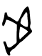（甲骨文） 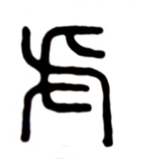（金文） 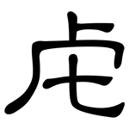（小篆）虍（楷書）
虍h ū ㄏㄨ 是虎頭的象形。甲文像虎頭和大嘴。小篆是從金文遞變而來。備註：《說文》：「虎文也。象形。」今只作部首字，凡由虍組成的字，多與老虎有關， 如：虎、虔、虐等。
「鳥」省略一點成「烏」，「虎」省略下面成「虍」，皆為省體象形。
學生讀二：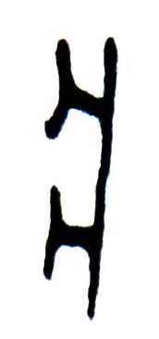（甲骨文）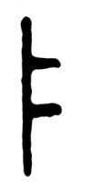（金文）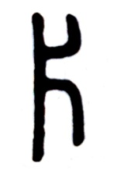（小篆）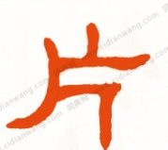（隸書）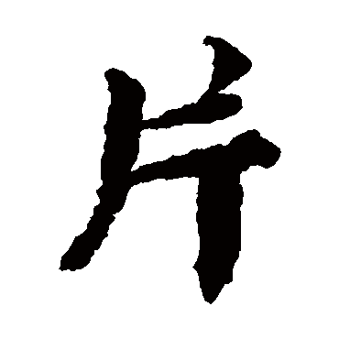（楷體）
片piàn ㄆㄧㄢˋ是將「木」字剖開，右邊一半的象形。 備註：《說文》：「判木也。从半木。」段注：「謂一分為二之木。片判以曡韻為訓。判者，分也。木字之半也。」按：古文字學者有以為是「牀」字之初文，橫看上像牀板，下像足、桄（ㄍㄨㄤˋ）（橫木）之形。（引備一說）
典籍所見：（1）偏。《論語‧顏淵》：「片言可以折獄者。」（2）小的，單，薄。《宋史‧王若海傳》：「高宗嘗以片紙書若海名。」又如《鄭板橋‧詠雪》：「一片二片三四片，五片六片七八片，千片萬片無數片，飛入梅花總不見。」
片為部首字，凡由片組成的字，多與木有關，如：牘、版、牗（ㄩㄥ）等。
常用詞：片甲不留 片言折獄
板書一：片是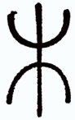分一半。
詩是最精鍊的語言，鄭板橋的詩畫都作得很好。同學們可學習每日造詩句一、二句做日記。久而久之，就能寫出很美的詩句。
學生讀三：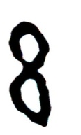（甲骨文）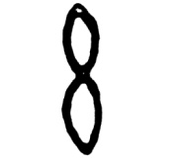（金文）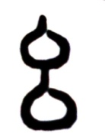（小篆）ㄠ（楷體）
幺yāo ㄧㄠ 指一束細絲，是糸的本字。甲文作，實糸之初文，《說文》幺訓「小也」，是由糸的本義「細絲也」所引申。
備註：（1）排行最末的。如：幺叔、幺妹。
（2）指數目一。如電話號碼、打牌或擲色子，稱最小的數目一為幺。
板書二： 小篆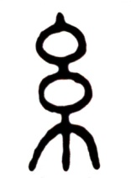 下面是細絲、絲絮，糸的本字幺引申為小的意思。
板書三：（需節頻）00:09：30—00:12:00
漢字若只用象形的造字方法，造出來的字會繁不勝繁。
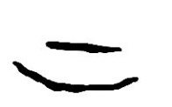上面的一橫代表一樣東西在另一樣東西的上面，一代表物品，是抽象表現。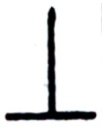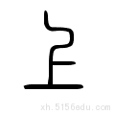（小篆）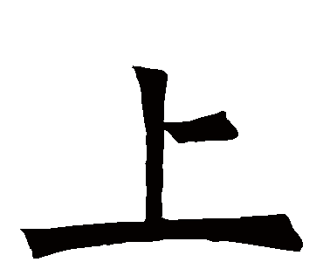（楷書）。下是上倒過來，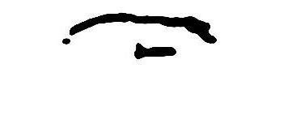，上與下都是指事。指事字是以抽象符號創出，用以表達非實體且無法用線條描繪的東西。
學生讀四：
《說文解字序》：「指事者，視而可識，察而見意，上下是也。」所謂指事，就是以符號表示事象的意思。因為事情沒有具體之形可象，只能用抽象符號表示事情的通象，來指明其事。使人看見它可以識得它的事象；觀察它可以發現它的意思。例如「上」，是指一件東西在另一件東西的上面；「下」，是指一件東西在另一件東西的下面。這就是指事。
指事與象形一樣，也分正例與變例，所謂純體指事（即正例），就是不增、不減、不變的單純形體。例如用「一」來表示任何一件事物；用「八」來表示分別；用「亼」表示三合。都是用單純的形體來指示某種事象。變例分三種：
1、增體指事。所謂增體，是在原已成文的形體外，再加上不成文的符號。有所增符號表示某種事情的，如「夾（ㄕㄢˇ）」，从「大」，所增的「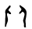」，表示腋下藏著東西。還有一種是以所增的符號指示某個部位，如「亦」，从「大」，所增的「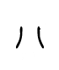」，指示腋下的部位。前者所增都是物之通象，後者所增都是虛的符號。前者必非名詞，後者必為名詞。
2、變體指事。所謂變體，包括兩種情形：一種是位置的變更，如「人」字，本為純體象形，倒過來成為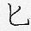（ㄏㄨㄚˋ），便是變體指事，表示人起了變化。另一種是筆劃的變更。如「大」本為純體象形，下面的腳交叉起來，成為「交」便是變體指事，表示兩腳相交。
3、省體指事。所謂省體，就是在原已成文的形體內，減省部分筆劃，來表示某種事象。如「口」為純體象形，本已成文，省去上面的一橫，成為「凵」，表示張口，便是省體指事。
板書四：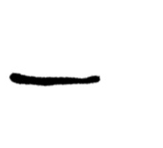可以指一個人，一個花瓶，一項物品，不確指哪一樣東西。
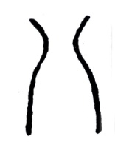 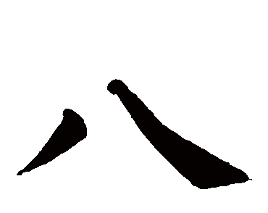是分開、相背的意思。
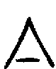三條線表示匯集在一起，也是沒有具體實物表現的抽象概念。
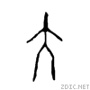（大）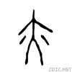兩點，指出人腋下的位置。是增體指事。
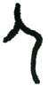（人）倒過來是，表變化、不正常，是變體指事。
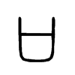少一橫的是省體指事。
學生讀五：（甲骨文）（金文）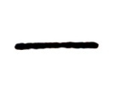（小篆）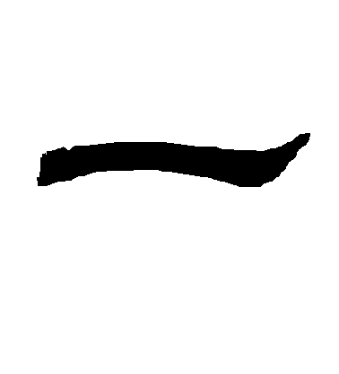（隸書）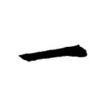（楷書）
一指數目一。甲文一、二、三、四，皆為累積筆劃，代表數目，四字到了小篆，則變為假借。備註：段注：「一之形。於六書為指事。」
典籍所見：（1）數之始。《孝經》：「開宗明義章第一。」
（2）初次。《左傳‧僖公五年》：「一之為甚，其可再乎。」
（3）專一。《禮記‧禮運》：「欲一以窮之。」
（4）皆，全。《荀子‧禮論》：「一使足以成文理。」
（5）統一。《孟子‧梁惠王上》：「不嗜殺人者能一之。」
常用詞：一心一意 一表人才 一帆風順 滄海一粟
學生讀六：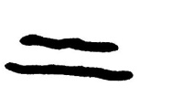（甲骨文）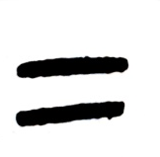（金文）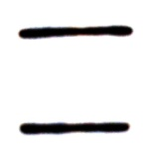（小篆）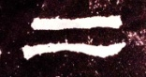（隸書）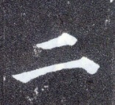（楷書）
二指數目二。是積兩個「一」，代表「二」的數目。備註：《段注》：「兩畫當均長。今人上短下長便是古文上字。」
典籍所見：（1）不專一。《左傳‧昭公二十一年》：「其子有二心，故廢之。」
（2）改變。《左傳‧僖公十五年》：「必報德，有死無二。」
（3）並列。《史記‧淮陰侯傳》：「此所謂功無二於天下。」
常用詞：一分為二 一清二白 一乾二淨 三心二意
學生讀七：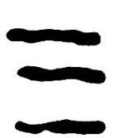（甲骨文）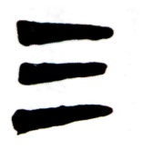（金文）（小篆）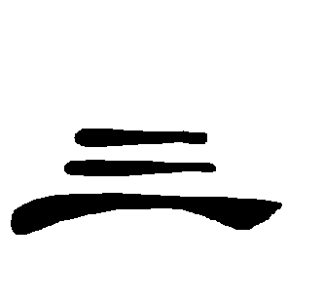（隸書）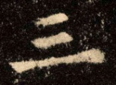（楷書）
三指數目三。是積三個「一」，代表「三」的數目。備註：《說文》：「數名。」
典籍所見：（1）表示多。《論語‧公冶長》：「三思而後行。」
（2）反復。《論語‧先進》：「南容三復白圭。」
常用詞：接二連三 約法三章 三顧茅廬
學生讀八：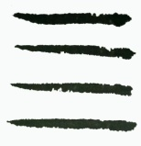（甲骨文）（金文）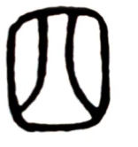（小篆）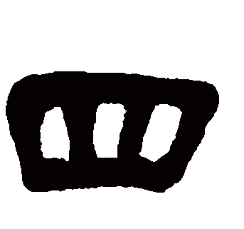（隸書）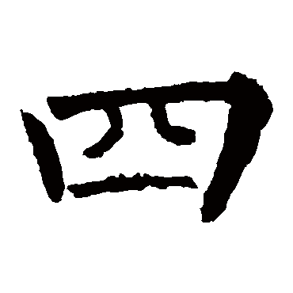（楷書）
四指數目四。甲文、金文是積四個「一」，代表「四」的數目；到了小篆，以積畫過多，不便識寫，因此，四至九數，皆是假借而來。備註：古文字學者，疑「四」是從「泗」假借而來；「五」是指糾繩器；「六」是從「入」假借而來；「七」是「切」的初文，「八」表示「分別」，「九」是人的肘部。（詳見「五」、「六」、「七」、「八」「九」字下說解。）
典籍所見：（1）數名。《論語‧子罕》：「子絕四：毋意、毋必、毋固、毋我。」（2）多方面。《史記‧蘇秦張儀列傳》：「天下四分五裂。」
常用詞：文房四寶 四面八方 四通八達
板書五：數目的橫劃不確指某樣東西，一至三的數目以橫線代表。四、五、六、七以橫線表示太多，不便書寫，以假借字表示。四以「泗」假借。
學生讀九：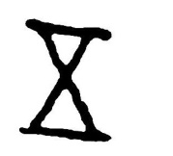（甲骨文）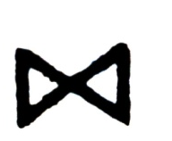（金文）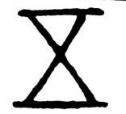（小篆）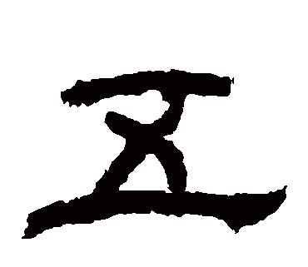（隸書）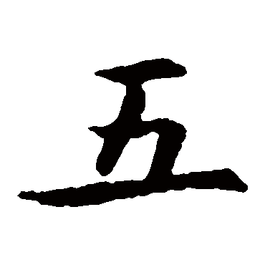（楷書）
五指數目五。備註：古文字學者有以為，甲文五字，疑本義為糾繩器，後被假借為數目的五。典籍所見：（1）數目五。《尚書‧堯典》：「五載一巡守。」（2）隊伍，與「伍」通。《商君書‧畫策》：「行間之治，連以五，辨之以章，束之以令。」
常用詞：五體投地 五穀豐登 四分五裂
糾繩器的用途是用來纏繩子的，放風箏時可用以收線。數目五以五橫來代表過於繁複，後以表示糾繩器的五假借。
學生讀十：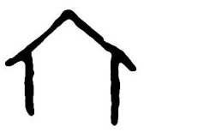（甲骨文）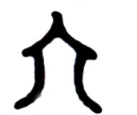（金文）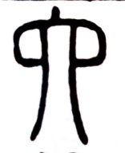（小篆）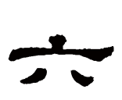（隸書）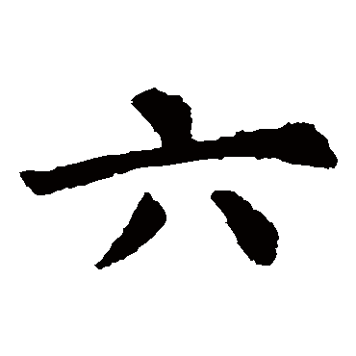（楷書）
六指數目六。備註：甲文六，據古文字學者以為，是從甲文「入」字，假借而來。典籍所見：（1）數名，指數目六。《杜牧‧阿房宮賦》：「六王畢，四海一。」
常用詞：三頭六臂 五臟六腑 五顏六色
學生讀十一：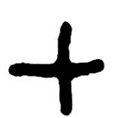（甲骨文）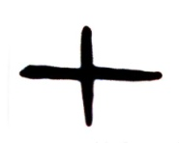（金文）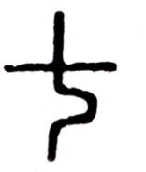（小篆）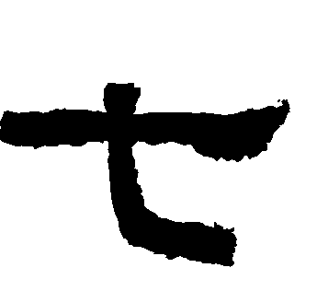（隸書）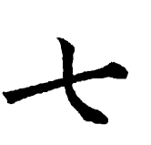（楷書）
七是數目的七字。備註：古文字學者有以為，甲文、金文七字，是切字的初文。後因七被借為數目名，不得不另造加刀的「切」字，代表本義。（引備一說）
常用詞：七手八腳 亂七八糟 七嘴八舌
的一豎表切開，本意切，後假借數目七。
學生讀十二：
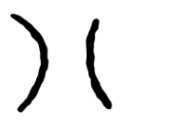（甲骨文）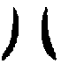（金文）（小篆）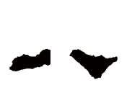（隸書）（楷體）
八本義是相背分開，後被借為數目的八。甲文、金文和小篆相同，都是像分別相背的抽象符號，「分別相背」，可以指人可以指物，可以指一切分別相背的現象。
備註：《說文》：「別也。象分別相背之形。」
典籍所見：（1）數名。《管子‧五行》：「地理以八制。」 （2）多方面。《晉書‧慕容德傳》：「滑臺四通八達，非帝王之居。」
常用詞：七上八下 橫七豎八 半斤八兩
學生讀十三：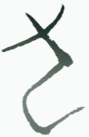（甲骨文）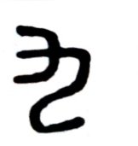（金文）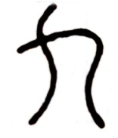（小篆）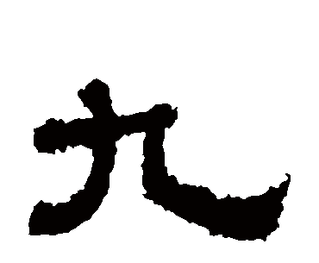（隸書）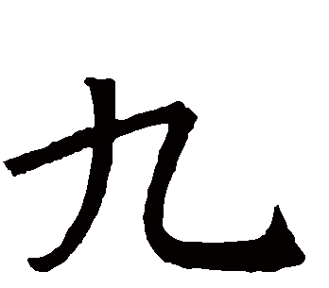（楷書）
九指數目九。 備註：先師林尹先生《文字學概說》：「『九』象徵一種極曲折的線條，引申作數目之極。」按：古文字學者有以為九像肘形，臂節屈曲。既假肘之象形字以為數名之九，遂不得不另制形聲之肘以代之。（引備一說）
典籍所見：（1）表示極多。《釋三九》：「三之所不能盡者，則約之九，以見其極多。（2）極陽的數。《公羊傳‧莊公十九年》：「諸侯壹聘九女。」又《易經》凡陽爻皆稱九。如乾卦初九、九二、九三、九四、九五及上九。
常用詞：三教九流 九九歸一
九代表多，因為數目九離十很近，從一數到十之後又回到一。至高的天上稱九重天上；很深的地下稱九泉之下。三代表多，九代表極多。
《釋三九》的作者為清朝的汪中。
學生讀十四：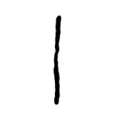（甲骨文）（金文）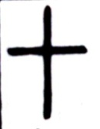（小篆）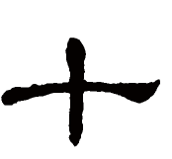（隸書）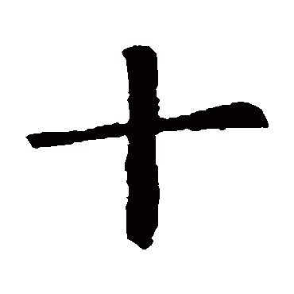（楷書）
十是數目十。一是數目的開端，積畫到十，便又轉而回到了一，這是十進位計數法。為了與一字區別，十字的甲文變為豎寫的「丨」，再變為「」（中間為圓點），再變為「」（中間為短橫），再變為「十」（中間為長橫），最終變為小篆、隸、楷的寫法「十」。備註：《說文》：「數之具也。」
典籍所見：（1）多。《大學》：「十目所視，十手所指，其嚴乎！」
（2）完整。《周禮‧天官》：「以制其食，十全為上。」
常用詞：十全十美 十拿九穩 聞一知十
板書六： →→加長橫線是為了求美觀。
學生讀十五：（甲骨文）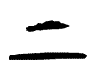（金文）（小篆）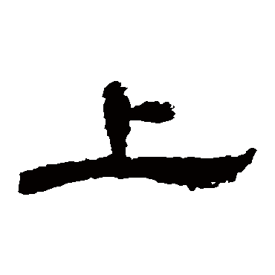（隸書）（楷書）
上是上下的上。甲文、金文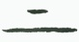字，上畫短於下畫，表示一物在另一物的上面，丄為小篆，後又隸變為「上」。備註：《說文》：「高也。指事也。」段注：「指事者不泥其物而言其事。丄丅是也。」按：為古文上字，「丄」是小篆的上字。
典籍所見：（1）上升。《易經‧需卦》：「雲上於天。」
（2）到，就。《陳情表》：「郡縣逼迫，催臣上道。」
（3）皇帝。《史記‧高帝本紀》：「上問左右，左右爭欲擊之。」
（4）尊長。《孝經》：「忠順不失，以事其上。」
常用詞：掌上明珠 承上啟下 錦上添花
學生讀十六：（甲骨文）（金文）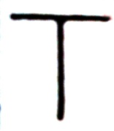（小篆）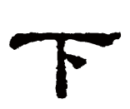（隸書）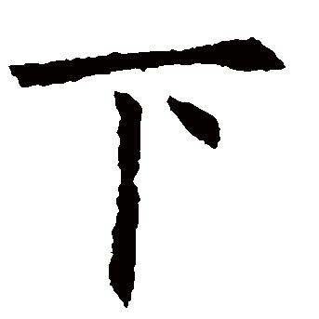（楷書）
下是上下的下。甲文和金文下字，上畫長於下畫，表示一物在另一物的下面。字形演變同上字。備註：《說文》：「底也。從反二（古文上）為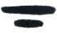。」段注：「有物在『一』之下也。」
典籍所見：（1）在低處的。《左傳‧僖公十五年》：「群臣敢在下風。」
（2）下屬。《易經‧彖上傳》：「上下交而其志同。」
（3）退讓。《論語‧顏淵》：「慮以下人。」
常用詞：聞名天下 筆下生花
板書七：甲骨文與是不規整的直線非蓄意而成，是因為刀在甲骨上不便刻直線而呈現此型態。
學生讀十七：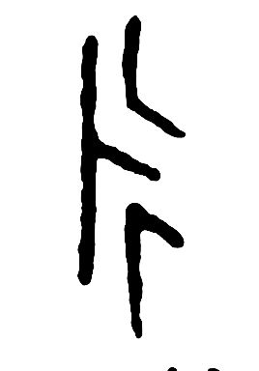（甲骨文）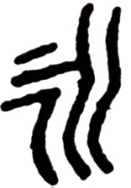（金文）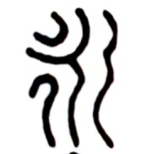（小篆）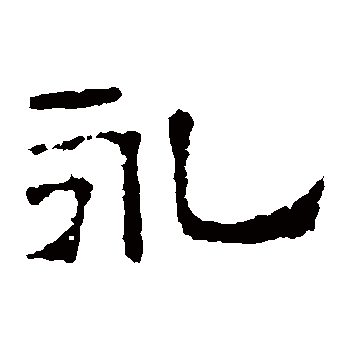（隸書）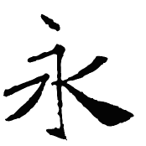（楷書）
永像河水長流。小篆與甲文、金文略同，都像河水長流有波紋的樣子。備註：《說文》：「長也。象水巠理之長。《詩》曰：『江之永矣。』」段注：「巠者，水脈。理者，水文。」
典籍所見：（1）恆久、久遠。《論語‧堯曰》：「四海困窮，天祿永終。」
（2）吟詠；同「詠」。《書經‧堯典》：「歌永言。」
常用詞：永誌不忘 永垂不朽
筆記：永像河水長流的樣子，那永字是象形還是指事？指事是通象，而且指事不是名詞。永是長遠的意思，不是名詞，是指事通象。水是名詞，因此是象形字。象形、指事以詞性作區分，凡象形者皆為名詞。
學生讀十八：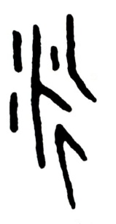（甲骨文）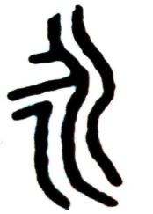（金文）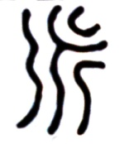（小篆）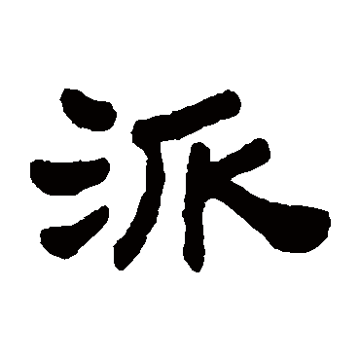（隸書）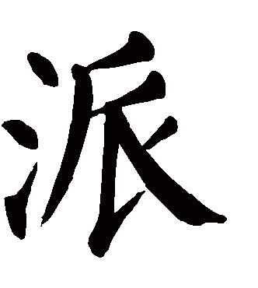（楷書）
派指江河分支的小流。甲文、金文、小篆，像河流斜出有旁枝的樣子。永是長流，反寫為「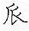」，表示與長流相反，小的支流。 為流「派」、門「派」的本字，派為假借字，假借字行，而本字廢，典籍多用「派」為「」。備註：《說文》：「水之衺（ㄒㄧㄝˊ）流別也。」按：古文字學者有以為「」與「永」甲文、金文同為一字。（引備一說）
典籍所見：（1）江河支流。王儉《褚淵碑文》：「出江派而風翔，入京師而雷動。」
（2）人、事或學術的分支系統。劉孝標《廣絕交論》：「然則利交同源，派流則異。」
常用詞：門派 流派 派遣
學生讀十九：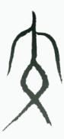（甲骨文）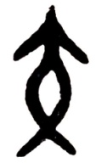（金文）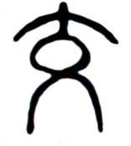（小篆）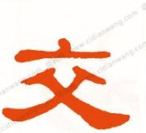（隸書）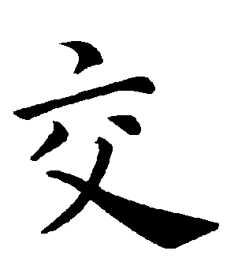（楷書）
交指人兩腳相交。甲文、金文、小篆，像人兩腳相交之形。備註：《說文》：「交脛也。从大，象交形。」段注：「謂從大而象其交脛之形也。」
典籍所見：（1）縱橫錯雜。《孟子‧滕文公上》：「獸蹄鳥跡之道，交於中國。」
（2）相接、接觸。《楚辭‧九歌‧國殤》：「矢交墜兮士爭先。」
（3）往來相好。《論語‧學而》：「與朋友交，而不信乎？」
（4）相會的時候或地方。《左傳‧僖公五年》：「其九月、十月之交乎？」
常用詞：交頭接耳 刎頸之交 交叉 交通
筆記：交通的交是兩腳交叉的本意引申而來。
學生讀二十：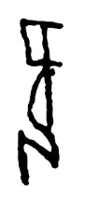（甲骨文）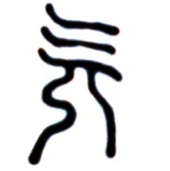（金文）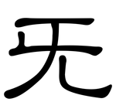（小篆）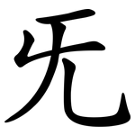（隸書）
旡指飲食不當，導致不得喘息的樣子。
備註：《說文》：「飲食氣屰（ㄋㄧˋ）不得息曰旡。从反欠。」
旡是部首字，但所從之字都不常用，不再舉例。
筆記：甲骨文底下是人字，上面好像他很不舒服，飲食不當氣逆的樣子。
學生讀二十一：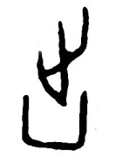（甲骨文）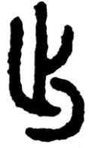（金文）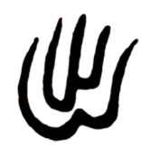（小篆）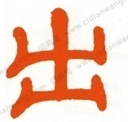（隸書）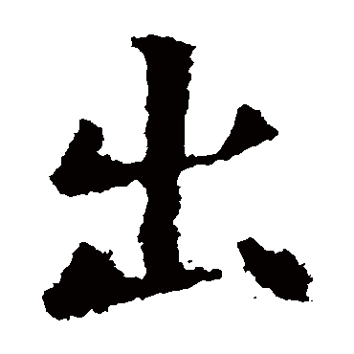（楷書）
出指外出。甲文、金文「凵」是指示符號，表示洞穴，「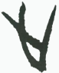」是腳印。古人有居穴者，「凵」與「」組合，表示從居穴出來。小篆、隸、楷是甲文、金文的譌變。
典籍所見：（1）自內至外也。《詩經‧出其東門》：「出其東門，有女如雲。」
（2）產生。《易經‧說卦》：「萬物出乎震。」
（3）表現。《莊子‧天地》：「至言不出，俗言勝也。」
（4）出外。《孟子‧告子下》：「出則無敵國外患者。」
常用詞：人才輩出 出神入化 呼之欲出
板書八：上面 如同腳向外踏出，凵為可居住之坎陷、地洞。金文由甲文演變而來，小篆後的出字形狀似兩山，看不出本義了。
學生讀二十二：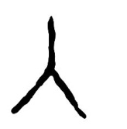（甲骨文）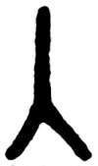（金文）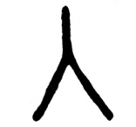（小篆）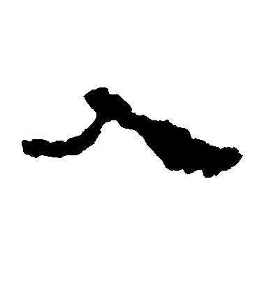（隸書）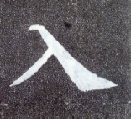（楷書）
入像尖銳可入物。甲文、金文和小篆，上端尖銳，像可以入物。
備註：《說文》：「內也。象从上俱下也。」
典籍所見：（1）收進。《史記‧孟嘗君傳》：「歲餘不入。」
（2）接納。《國語‧吳語》：「昔楚靈王不君，其臣箴諫以不入。」
（3）落。《莊子‧讓王》：「日出而作，日入而息。」
常用詞：一門深入 入木三分 入鄉隨俗
學生讀二十三：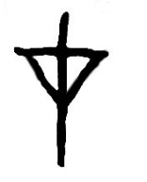（甲骨文）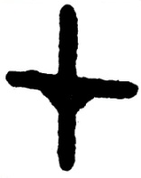（金文）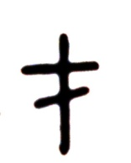（小篆）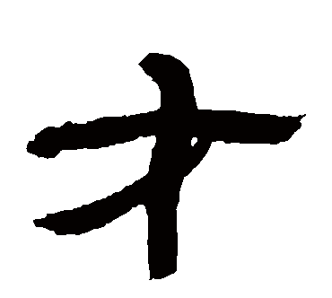（隸書）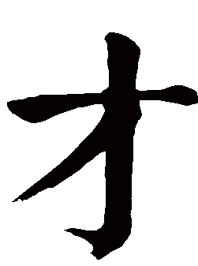（楷書）
才像草木初生。甲文像植物從地下剛發芽的形態，上像初生的嫩芽，中「一」指地，下像其根。金文及小篆是從甲文演變而來。
備註：《說文》：「艸木之初也。从丨上貫一，將生枝葉也。一，地也。」
典籍所見：（1）天賦。《孟子‧告子》：「非天之降才爾殊也。」（2）假借為「材」。《詩經‧魯頌》：「思無期，思馬斯才。」（3）方、始。《晉書‧謝安傳》：「才小富貴，便豫人家事。」
常用詞：德才兼備 博學多才 真才實學 一表人才
板書九：像剛冒出的嫩芽，而作剛開始之意。
學生讀二十四：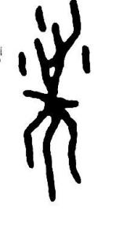（甲骨文）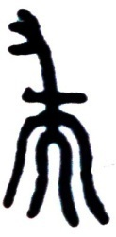（金文）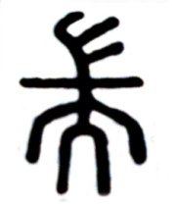（小篆）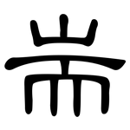（隸書）耑（楷書）
耑指草木初生。甲文中的耑字增加了幾點，像水形，水可養植物。上像植物初茁漸生歧葉的形狀。金文和小篆是從甲文演變而來。耑是開始，發端的本字，端是假借字。
備註：《說文》：「物初生之題也。上象生形，下象其根也。」段注：「一，地也。『山』象初生。一下則象其根也。」
典籍所見：（1）事物的起始。通「端」。《漢書‧藝文志》：「言感物造耑，材知深美。」（2）器物的尖端。《周禮‧冬官考工記》：「已下則摩其耑。」
板書十：甲骨文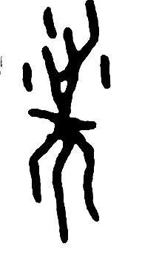、金文與小篆的一橫表示地面。小篆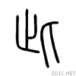(專此)常見於書信末，用作收結語，小篆假借為專。可參考林景伊老師《中國聲韻學通論》。
學生讀二十五：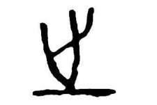（甲骨文）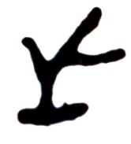（金文）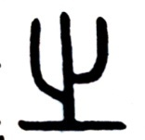（小篆）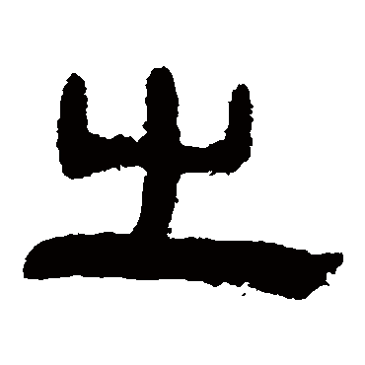（隸書）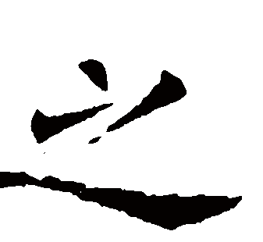（楷書）
之本義為前往。甲文「一」指地面，「」是腳印，有行走與前往之義。金文、小篆是從甲文遞變而來。
典籍所見：（1）往。《孟子‧滕文公》：：「滕文公為世子，將之楚，過宋而見孟子。」（2）諸、之於。《孟子‧滕文公》：「決汝、漢，排淮、泗而注之江。」（3）而。《戰國策‧秦策二》：「臣恐王為臣之投杼也。」（4）和。《孟子‧萬章》：「得之不得曰有命。」（5）此，這個。《詩‧周南》：「之子於歸，宜其家人。」（6）表示「的」。《論語‧公冶長》：「夫子之文章。」
常用詞：言之有理 之乎者也 天之驕子
學生讀二十六：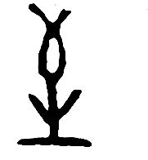（甲骨文）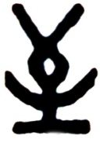（金文）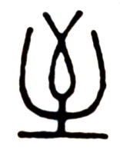（小篆）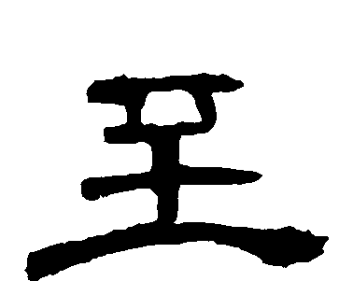（隸書）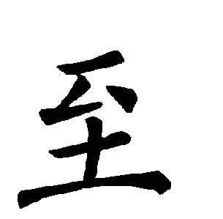（楷書）
至指到來、到達。甲文至的上部「」是甲文矢「」的倒置，從矢射「一」，「一」像正鵠（ㄍㄨˇ，即箭靶）。矢射到箭靶上，表示到達。金文和小篆是從甲文演變而來。
典籍所見：（1）到達、來到。《論語‧子罕》：「鳳鳥不至，河不出圖。」
（2）大、完善。《孝經‧開宗明義章》：「先王有至德要道。」
（3）極。《陳情表》：「今臣亡國賤俘，至微至陋。」按：射中靶心，表示極準確。故引申為極至。
至是個部首字，凡由至組成的字，多有到的意思，如：到、臻等。
常用詞：至高無上 骨肉至親 福至心靈 自始至終
學生讀二十七：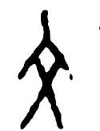（甲骨文）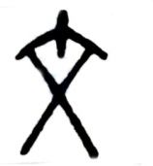（金文）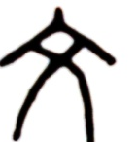（小篆）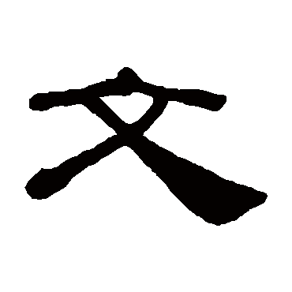（隸書）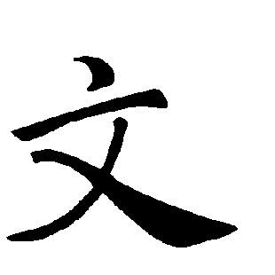（楷書）
文像線條相互交錯。備註：《說文》：「錯畫也，像交文。」段注：錯畫者，交錯之畫也，文之本義，像兩紋交互也。紋者，文之俗字。
典籍所見：（1）文字。《孟子‧萬章上》：「故說詩者不以文害辭，不以辭害志。」
- 文采。《論語‧雍也》：「文質彬彬，然後君子。」
- 禮節、儀式。《論語‧子罕》：「文王既歿，文不在茲乎？」
- 紋理。《莊子‧應帝王》「鄉吾示之以地文。」
- 掩飾。《論語‧子張》「小人之過也必文(ㄨㄣˋ)。」
- 文飾。《荀子‧儒效》：「小雅之所以為小雅者，取是而文(ㄨㄣˋ)之也。」
常用詞：文以載道 天文 文化 文學
筆記：獨體為文，象形字與指事字都屬於文；合體為字，是由兩個或兩個以上的文構成，會意與形聲造得字都屬於字。
學生讀二十八：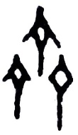（甲骨文）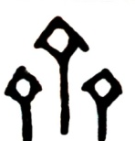（金文）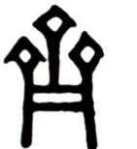（小篆）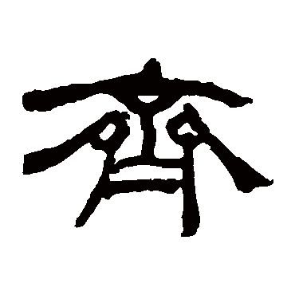（隸書）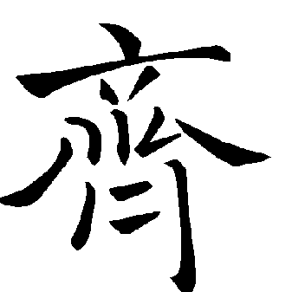（楷書）
齊指禾麥吐穗平整。甲文、金文雖有參差，實則高矮是一樣整齊的。備註：《說文》：「禾麥吐穗上平也。象形。」段注：「從二者，象地有高下也。禾麥隨地之高下為高下。似不齊而實齊。參差其上者，蓋明其不齊而齊也。引伸為凡齊等之義。」
典籍所見：（1）整齊《荀子‧王霸》：「無它故焉，四者齊也。」
（2）整治。《禮記‧大學》：「欲治其國者，先齊其家。」
（3）使同等、一致。《文選‧今日良宴會》：「齊心同所願。」
（4）同時。《滕王閣序》：「落霞與孤鶩齊飛。」
（5）肅敬，莊重。《論語‧鄉黨》：「祭必齊如也。」
常用詞：雙管齊下 舉案齊眉 見賢思齊 參差不齊
板書十一：（甲骨文）、（金文）是整齊的禾麥，小篆演變為。
《滕王閣序》：「落霞與孤鶩齊飛，秋水共長天一色。」
學生讀二十九：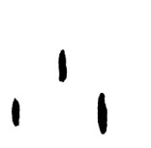（甲骨文）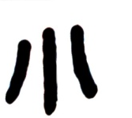（金文）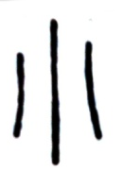（小篆）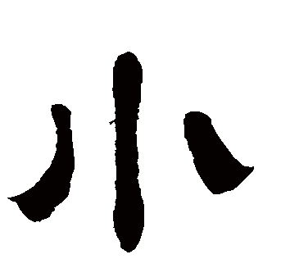（隸書）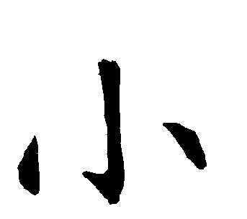（楷書）
小是大小的小。小篆與甲文、金文略同，三小點表示物體微細之形。備註：《說文》：「物之微也。」
典籍所見：（1）細小。《荀子‧勸學》：「不積小流，無以成江海。」
（2）年輕。《晉書‧趙至傳》：「我小，未能榮養。」
（3）邪惡之人。《漢書‧龔遂傳》：「大王親近群小，漸漬邪惡所習。」
（4）孩子。《詩經‧小雅‧楚茨》：「既醉既飽，小大稽首。」
（5）輕視。《左傳‧桓公十三年》：「將自用也，必小羅。」
常用詞：大材小用 小心火燭 非同小可 大同小異
《荀子‧勸學》要熟讀，「不積小流，無以成江海。」，求學應博學、多學，才能融會貫通，不致孤陋寡聞。
學生讀三十：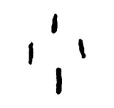（甲骨文）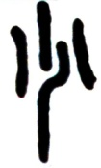（金文）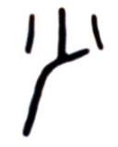（小篆）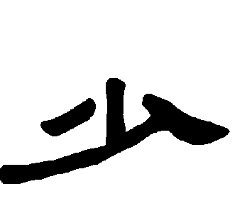（隸書）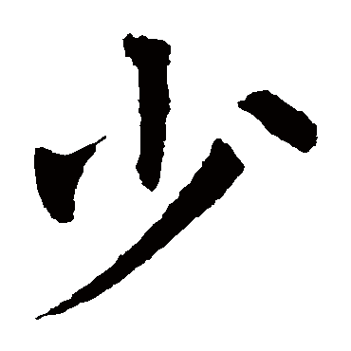（楷書）
少是不多的意思。甲文、金文少字，以四個小點來表示，「小」字以三個小點來表示，這都是以小點來表示物之微小，少、小古通用。備註：《說文》：「不多也。從小，丿（ㄆㄧㄝˇ）聲。」段注：「不多則小。故古少小互訓通用。」
（按：甲文作「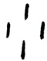」，金文作「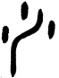」，可見由甲文到金文，再到小篆字形的演變過程；又《說文》：「從小，丿聲，」「丿」與「少」聲韻毫無關係，可見許慎根據小篆所說「丿」聲，不確。）
典籍所見：（1）輕視、不滿。《史記‧蘇秦傳》：「顯王左右素習知蘇秦，皆少之，弗信。」（2）不久、短時間。《孟子‧萬章上》：「始舍之，圉（ㄩˇ）圉焉，少則洋洋焉，攸然而逝。」（3）幼年或年輕的時候。《墨子‧兼愛中》：「少失其父母，有所放依而長。」
常用詞：少年老成 積少成多 稀少 缺少
筆記：少、小互訓，訓是解釋的意思。所謂互訓，少，小也；小，少也。彼此可以相互解釋，叫互訓。說文寫少是丿聲，丿是聲母，少是聲子，聲母與聲子在聲韻上須符合三種關係之一：同音、變聲、疊韻。這裡，丿與少的讀音，既非雙聲又非疊韻也非同音，可見少不是形聲字。黃季剛先生發現：無聲字有多音的現象，所以丿聲可待商榷。
學生讀三十一：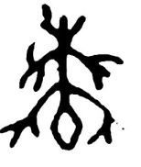（甲骨文）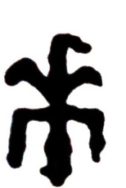（金文）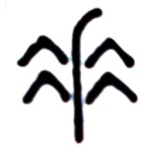（小篆）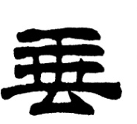（隸書）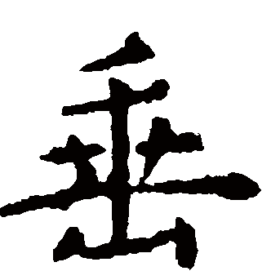（楷書）
垂指草木花葉下垂。甲文字，像花葉下垂。金文像枝葉倒垂，下像其根。小篆從金文演變而來。備註：《說文》：「草木花葉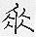。」後典籍借垂為「」。（垂是邊陲的本字，垂被借為，不得不另造「陲」字，代表本義。）
典籍所見：（1）邊疆。通「陲」。《荀子‧臣道》：「邊境之臣處，則疆垂不喪。」
（2）及、將要。元稹《聞樂天授江州司馬詩》：「垂死病中驚坐起。」
常用詞：名垂青史 垂手可得 垂直 垂釣
學生讀三十二：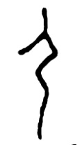（甲骨文）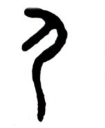（金文）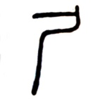（小篆）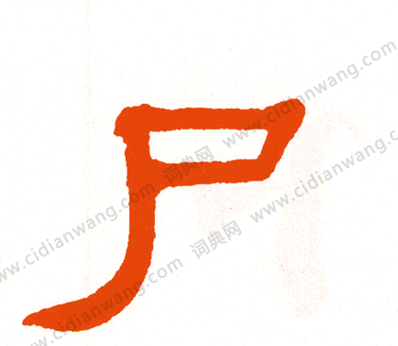（隸書）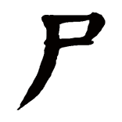（楷書）
尸像人臥形。甲文、金文和小篆，像人臥陳之形，典籍中或被假借為「屍」。
備註：《說文》：「陳也。象臥之形。」按：古文字學者有以為，尸像東夷人高坐而肢體下垂。（引備一說）
典籍所見：（1）死人的軀體。同「屍」。《論語‧鄉黨》：「寢不尸，居不客。」
- 古時祭禮中代表死者受祭的活人。《儀禮‧特牲饋食禮》：「主人再拜，尸答拜。」 （3）神像、神主。《儀禮‧士虞禮》：「祝迎尸，一人衰絰（ㄉㄧㄝˊ）奉。」
（4）主持。《詩經‧召南‧采蘋》：「誰其尸之，有齊季女。」
常用詞：尸骨 尸位素餐
學生讀三十三：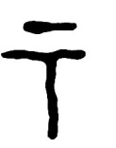（甲骨文）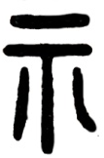（金文）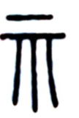（小篆）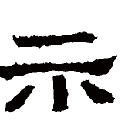（隸書）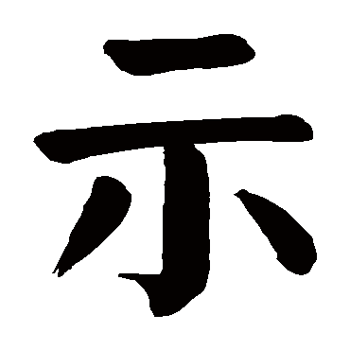（楷書）
示上天顯示的吉凶現象。備註：《說文》：「天垂象，見吉凶，所以示人也。从二。三垂，日月星也。觀乎天文，以察時變。示，神事也。」（按：「二」指上天，「」三垂表示日、月、星。）
按：古文字學者有以為，「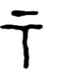」是祭祀時所用的神主（牌位）。（引備一說）
典籍所見：（1）把事物顯現予人。《老子‧第三十六章》：「國之利器，不可以示人。」（2）告訴、宣佈。《禮記‧禮運》：「刑仁講讓，示明有常。」
（3）教導。《桓寬‧鹽鐵論‧本議》：「夫導民以德，則民歸厚，示民以利，則民俗薄。」
示是個部首字，凡由示組成的字，多與神事有關，如：祈、禱、宗、社等。
常用詞：梟（ㄒㄧㄠ）首示眾 不甘示弱 揭示 示威
甲骨文有古文字學者認為是祭祀時的神主、牌位，可參考《甲骨文集釋》。
學生讀三十四：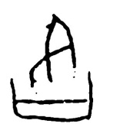（甲骨文）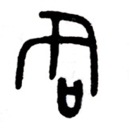（金文）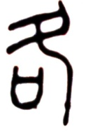（小篆）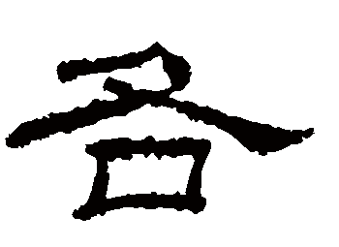（隸書）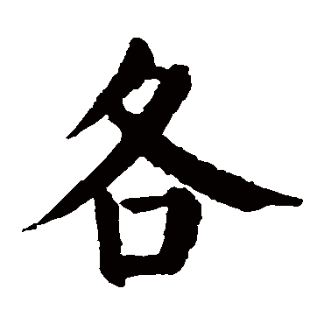（楷書）
各指想說而詞不達意。備註：《說文》：異辭也。从口夊（ㄙㄨㄟ）。夊者，有行而止之，不相聽也。（就是想說而詞不達意）
按：古文字學者有以為，上像足形，下是口字，指到達地點，自報姓名。又有學者以為，上像足形，下「口」是指事符號，表示所到的地方。（引備一說）
典籍所見：（1）個人、個體。《論語‧公治長》：「盍各言爾志？」（按：以上三說本義，今已不用，疑今所用各別、各人，是從個字假借而來。各，古洛切，五部；個，古賀切，五部，古音同，可以通假。）（2）各地，各處。《史記‧大宛傳》：「令外國客遍觀各倉庫府藏之積。」
常用詞：各抒己見 各就各位 各得其所 各有春秋
板書十二：的足表到達地點，口表自報姓名。
《論語‧公治長》：「盍各言爾志？」各在這段經文的意思不是本意，而是假借義。各與個的反切相同，可以通假，當作個人、各個講。
學生讀三十五：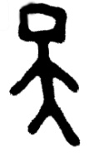（甲骨文①）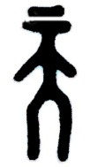（甲骨文②）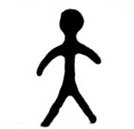（金文）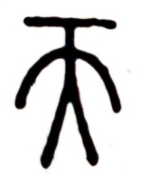（小篆）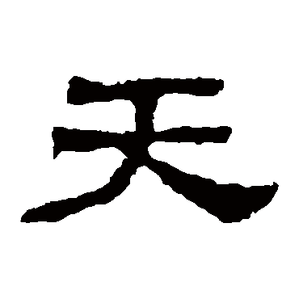（隸書）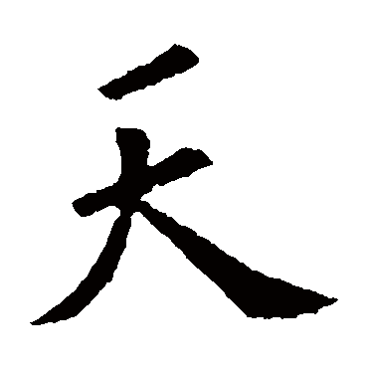（楷書）
天指天空。天字難造，甲文①與金文，像正立的人，突顯頭部，表示頭頂上的天；甲文②用「二」來表示天，小篆及隸書、楷書，是從甲文②省變而來。
備註：《說文》：「顚也。至高無上，从一大。」
典籍所見：（1）天空。《原道》：「坐井而觀天，曰天小者，非天小也。」
（2）白天、一天。程顥《春日偶成詩》：「雲淡風輕近午天，傍花隨柳過前川。」
（3）自然。《莊子‧天道》：「是故古之明大道者，先明天而道德次之。」
（4）神明。《書經‧泰誓中》：「天視自我民視，天聽自我民聽。」
常用詞：天長地久 頂天立地 白衣天使 天高雲淡
學生讀三十六：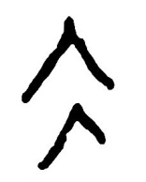（甲骨文）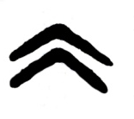（金文）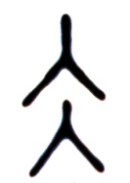（小篆）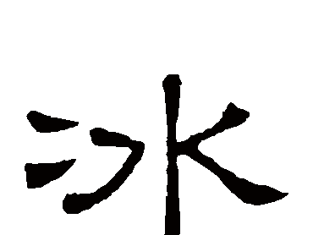（隸書）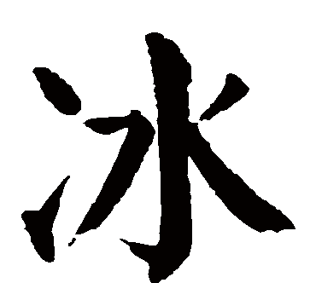（楷書）
冰指水初結成冰的紋理。甲文、金文、小篆，像水剛凍成冰所凝結成的紋理。
備註：《說文》：「凍也。象水凝之形。」（「仌」是水的初凝，冰是初凝之後，凝的更堅硬。）段注：象水初凝之紋理也。（按：仌是冰凍的本字，而典籍中用的「冰」，是仌的假借字。）
仌今只作部首，寫作「冫」，凡由仌組成的字，都與冰凍有關，如：寒、冷、凍等。
板書十三：凍部首為「冫」，表冰的、凝結的水，若部首改為「氵」，就是未凝結的水，與本義不符。
學生讀三十七：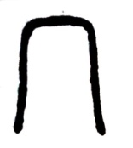（小篆）（隸書）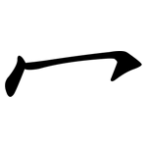（楷書）
冖指覆蓋。小篆像以巾覆物，上平而兩端下垂之形。備註：《說文》：「覆也。從一下垂也。」段注：「一者所以覆之也。覆之則四面下垂。」
冖是個部首字，凡由冖組成的字，多有覆蓋的意思，如：冪、冠、冥、罕等。
學生讀三十八：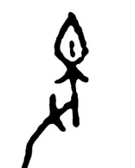（甲骨文）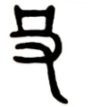（金文）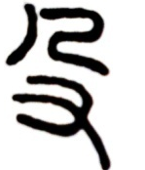（小篆）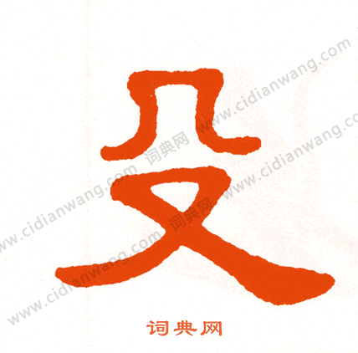（隸書）殳（楷書）
殳指人手拿竹杖，用來開道，小篆與甲文、金文相同。備註：《說文》：「以杖殊人也。《周禮》：『殳以積竹，八觚，長丈二尺，建於兵車，車旅賁以先驅。』」
典籍所見：（1）兵器名。古代一種用竹做成的兵器，長一丈二尺，有棱無刃。《詩經‧衛風‧伯兮》：「伯也執殳，為王前驅。」
板書十四：《詩經‧衛風‧伯兮》：「伯也執殳，為王前驅。」，古代皇帝出巡，許多民眾圍觀，侍衛執殳用以趕人。
學生讀三十九：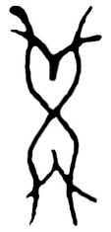（甲骨文）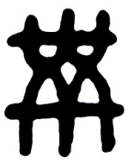（金文）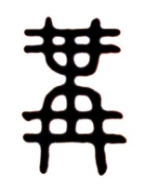（小篆）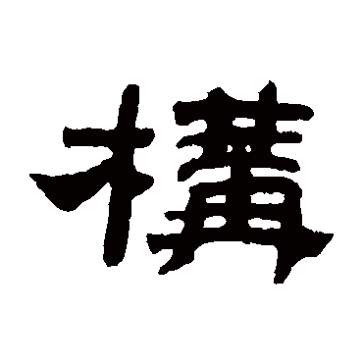（隸書）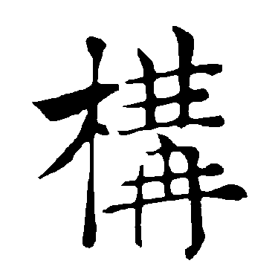（楷書）
冓是木材交積架構。小篆與甲文、金文同，像眾木相對交之形。冓為結「構」的本字，構為假借字。備註：《說文》：「交積材也。象對交之形。」段注：「按結冓當作此。今字構行而冓廢矣。」
典籍所見：（1）內室。《詩經‧鄘風》：「中冓之言，不可道也。」

《漢字入門》學習小組恭敬整理
二零一五年九月十二日

